Elterninformation

Liebe Eltern,
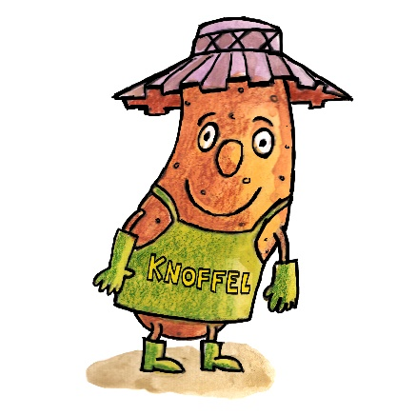
im Kindergarten / in der Schule beschäftigen wir uns derzeit mit der Kartoffel. Die Kartoffel kam vor etwa 500 Jahren aus den Anden in Südamerika nach Europa und wird heute überall auf der Welt auf unterschiedliche Weise angebaut und zubereitet. Mit Unterstützung von Brot für die Welt und der evangelischen Landeskirche pflanzen wir gemeinsam alte und seltene Kartoffelsorten. Die Kinder lernen die Pflanze kennen, pflegen und ernten sie. Dabei erfahren sie etwas über die Geschichte der Kartoffel und Lebensmittel aus der Ferne. Zudem besprechen wir den religiösen Bezug zum Thema Essen und Erhalt von Vielfalt. Falls Sie selbst etwas zum Thema beitragen möchten, können Sie uns gerne ansprechen.

Zum Abschlussfest / Erntedankfest am ____________________ laden wir Sie und ihr Kind herzlich ein.

